Verkorte handleiding Fusion 2020
Fusion is een krachtige computeroplossing ontwikkeld voor mensen met een visuele beperking.
Het programma omvat zowel een schermvergroter onderdeel (ZoomText) als een schermlezer onderdeel (JAWS) en biedt daarmee zowel visueel, auditief als in braille, toegang tot applicaties, documenten, e-mail en internet, ongeacht de mate van de visuele beperking.
Daarnaast maakt Fusion het mogelijk gedrukt materiaal te vergroten door gebruik te maken van een standaard HD webcam.
Dit beoogt geen volledige handleiding te zijn, echter is bedoeld om u als gebruiker op weg te helpen met de belangrijkste functionaliteiten van het programma. Verdiepende informatie over mogelijkheden en instellingen vindt u terug in de Help onderwerpen van het programma zelf.
Voor informatie met betrekking tot de schermvergroterfunctionaliteit:
> Ga naar het Fusion menu (CapsLock +Ctrl + U), kies Help en training / Fusion Help.
Voor informatie met betrekking tot de schermlezerfunctionaliteit (inclusief braille):
> Ga naar de JAWS snelstartgids of het JAWS sneltoetsoverzicht.
Via Windows Startmenu. (Windows-toets) Typ hulpprogramma’s. Selecteer Hulpprogramma’s JAWS 2020, Hulpprogramma's, Verken handleidingen.

Let op: Braille is niet opgenomen in deze verkorte Fusion handleiding. Zie daarvoor de Jaws help onderwerpen en documentatie.
Systeemeisen
Om met Fusion optimaal te kunnen werken, moet uw computer aan een aantal systeemeisen voldoen. Op de website van Optelec kunt u hierover meer informatie vinden. Ook de afdeling Support kan u van de actuele eisen op de hoogte brengen.
Voor vragen over systeemeisen, installatie, telefonische activatie en registratie etc. kunt u contact opnemen met de afdeling Support.
Voor Nederland: +31 (0)88-6783514 of support@optelec.nl.
Voor België: +32 (0)50-357555 of info@optelec.be.

U als aankomend Fusion gebruiker kan het typen op een toetsenbord eenvoudiger maken door gebruik te maken van het ZoomText toetsenbord met grotere karakters en contrast .
De letters, cijfers en symbolen worden vergroot weergegeven en beslaan de gehele toets. Het toetsenbord is verkrijgbaar in twee kleurcombinaties:

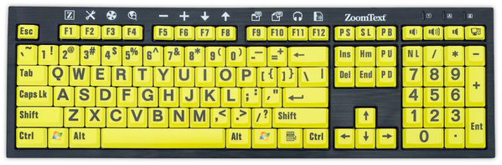

Zwart op geel

Wit op zwart

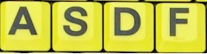
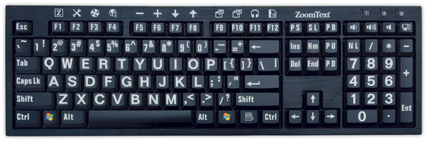
Toetsen op ware grootte

Het ZoomText toetsenbord is tevens voorzien van sneltoetsen voor snelle toegang tot belangrijke ZoomText functies. Het toetsenbord wordt aangesloten via USB en werkt met Windows Vista, Windows 7, 8 en 10.
Bekijk de actuele prijs op onze website www.optelec.nl of bel 088-6783555.

Fusion
Fusion biedt verschillende manieren om er mee te werken, zoals de Fusion Tabbladen, het JAWS contextmenu, Sneltoetsen en touchscreen gebaren.
Aangeraden wordt om een aantal sneltoetsen van Fusion aan te leren waarmee u snel met het programma kunt werken, zonder dat u de Fusion gebruikers interface of het JAWS contextmenu hoeft te activeren en weer te deactiveren terwijl u aan het werk bent.
Instellingen opslaan
Wanneer u in de Fusion gebruikers interface wijzigingen maakt is het nodig, om deze handmatig op te slaan. Deze worden namelijk niet, standaard, automatisch opgeslagen. Ga in de gebruikersinterface van Fusion naar Fusion menu, Configuraties, als standaard opslaan en kies dan vor de knop Ja om de instellingen als standaard vast te leggen.
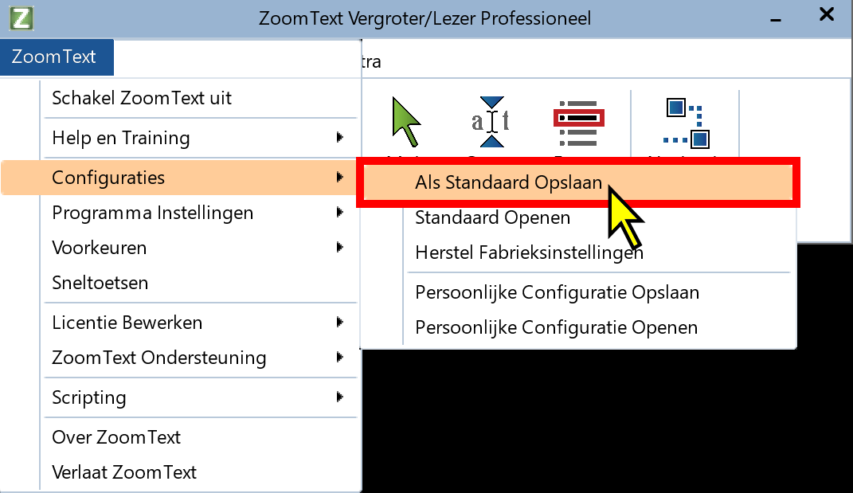

De Fusion Gebruikers Interface kan verborgen (geminimaliseerd) en weergegeven worden zonder dat dit consequenties heeft voor de werking van Fusion.
Om de Fusion Gebruikers Interface zichtbaar te maken:
> Sneltoets toon Fusion Gebruikers Interface, CapsLock + Ctrl + U
> Klik op de Fusion knop in de taakbalk.
Om de Fusion Gebruikers Interface te minimaliseren:
> Sneltoets minimaliseer Fusion Gebruikers Interface, Escape.
> Op de Fusion titelbalk klik op de minimaliseren knop.
De Fusion Gebruikers Interface omvat drie tabbladen:
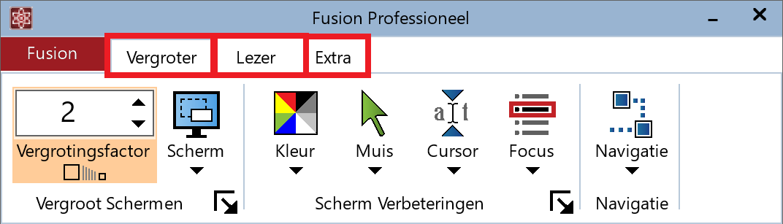
- Vergroter tabblad
- Lezer tabblad (*deels opgenomen)
- Extra tabblad (*OCR opgenomen)
… *meer informatie vindt u In het Fusion menu, Help en Training / Help

Fusion Vergroter Tabblad
Het Fusion Vergroter Tabblad biedt opties waarmee u alle functies van de Fusion Vergroter kunt bedienen. Veel van deze opties zorgen ervoor dat u de functie kunt aan- en uitzetten of een menu kunt openen om instellingen aan te passen. De opties zijn ingedeeld in groepsvakken en hebben intuïtieve iconen en labels zodat u ze eenvoudig kunt herkennen.
Het Fusion Vergroter Tabblad bestaat uit:
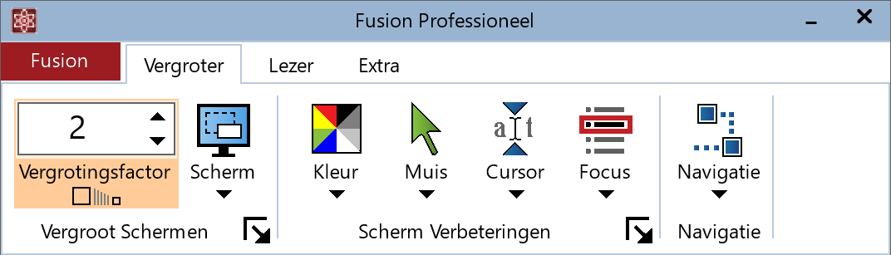
- Groepsvak: Vergrootschermen
- Vergrotingsfactor. Stelt het vergrotingsniveau in van 1x tot en met 60x.
- Scherm. Selecteert een zoomvenster voor de vergrotingsweergave.
- Groepsvak: Schermverbeteringen
- Kleur. Schakelt de kleur verbetering aan en uit en opent het menu om kleur verbetering in te stellen. Deze verbetering optimaliseert de schermhelderheid, waardoor een en ander mogelijk beter zichtbaar is en uw ogen minder belast worden.
- Aanwijzer. Schakelt de muisaanwijzer verbetering aan en uit en opent het menu om muisaanwijzer verbetering in te stellen. Deze verbetering maakt het eenvoudiger om de muisaanwijzer te vinden en volgen.
- Cursor. Schakelt de cursor verbetering aan en uit en opent het menu om cursor verbetering in te stellen. Deze verbetering maakt het eenvoudiger om de tekst cursor te vinden en te volgen.
- Focus. Schakelt de focus verbetering aan en uit en opent het menu om focus verbetering in te stellen. Deze verbetering maakt het eenvoudiger om te zien en te volgen waar u bent wanneer u met de tab en pijltoetsen door menu's, dialoogvensters en andere vensters navigeert.
- Groepsvak: Navigatie
- Navigatie. Hier kunt u het dialoogvenster Navigatie Instellingen openen, waar u kunt aanpassen hoe Fusion gaat schuiven om objecten in beeld te houden, zoals de muisaanwijzer, tekstcursor, toetsenbord focus en andere objecten welke op het scherm verschijnen en bewegen.
Belangrijke Schermvergroter/weergave opties

Vergroten en Verkleinen
Fusion biedt een groot bereik van vergrotingsniveaus zodat u de vergrotingsweergave volledig naar wens kunt aanpassen.
> Sneltoets vergroten, CapsLock + Pijltoets omhoog
> Sneltoets verkleinen, CapsLock + Pijltoets omlaag
> Om de vergroting aan te passen met muiswiel, houd de CapsLock + Shift ingedrukt en draai het muiswiel om te vergroten en te verkleinen.
> Om de vergroting aan te passen in de spinbox Vergrotingsfactor op het vergroter tabblad klikt u op de omhoog en omlaag knoppen of drukt u de pijltoetsen omhoog en omlaag in wanneer deze spinbox de focus heeft.
Let op: veel programma's gebruiken het muiswiel om te scrollen binnen documenten en om andere taken uit te voeren. Fusion combineert Verander toetsen met het muiswiel om conflicten met andere programma's te voorkomen. Standaard gebruikt Muiswiel Vergroting van Fusion CapsLock + Shift als Verander toetsen. Wanneer het noodzakelijk is, kunt u andere combinaties van Verander Toetsen selecteren of Muiswiel Vergroting uitschakelen.

1x weergave
De functie 1x weergave laat u direct wisselen tussen uw vergroting en de 1x weergave, zonder dat u hoeft in en uit te zoomen. Wanneer u 1x weergave gebruikt, blijven alle functies, zoals verbeteringen, van de Fusion Vergroter en Lezer actief, zodat u deze kunt gebruiken ondanks de normale schermweergave.
Om 1x weergave te gebruiken:
> Sneltoets 1x weergave, CapsLock + Enter
> Op het Vergroter tabblad druk op de 1x weergave toets onder de spinbox van de vergrotingsfactor of selecteer een waarde in de spinbox en druk op enter. Met elke druk op de toets schakelt u tussen uw huidige vergrotingsniveau en 1x weergave.

Kleurverbetering
Kleurverbetering optimaliseert de zichtbaarheid van teksten en beelden. De opties voor kleurverbetering bestaan uit verschillende filtereffecten om kleur, contrast en helderheid aan te passen. U kunt kiezen uit voorgeselecteerde kleurenschema's of eigen persoonlijke voorkeurskleuren kiezen.
De kleur verbetering opties worden ingesteld met de Kleur knop op het Vergroter tabblad. Het bovenste gedeelte van deze knop zet de kleur verbetering aan en uit, het onderste gedeelte van de knop opent het kleurenmenu.
Om de kleurverbetering aan en uit te zetten:
> Sneltoets Kleur verbetering Aan/Uit, CapsLock + C.
> Op het Vergroter tabblad, selecteer de Kleur knop.
Om een voorgeselecteerd kleurenschema te kiezen, handelt u als volgt:
- Op het Vergroter tabblad, klik op de pijl naast Kleur of navigeer naar Kleur en druk op de pijltoets omlaag.
- In het Kleur menu, selecteer Schema.
- In het Schema menu, selecteer het gewenste kleurenschema.
Om een persoonlijk kleurenschema te maken, handelt u als volgt:
- Op het Vergroter tabblad, klik op de pijl naast Kleur of navigeer naar Kleur en druk op de pijltoets omlaag.
- In het Kleur menu, selecteer Instellingen, waardoor het dialoogvenster Schermverbeteringen verschijnt met het Kleur tabblad geopend.
- Kies Aangepast.
- Pas uw persoonlijke instellingen aan door alle geboden instellingen naar wens in te stellen.
- Klik OK.

Gebruik Slim omkeren
Veel slechtziende computergebruikers maken gebruik van filtereffecten waarmee ze de helderheid of kleuren van het scherm omkeren. Dit zorgt voor minder turen, betere leesbaarheid, minder last van de ogen, en hoger leescomfort. Echter, deze effecten kunnen er ook voor zorgen dat foto's en afbeeldingen lijken op filmnegatieven. Dit ziet er niet mooi uit en de foto's en afbeeldingen worden zo onherkenbaar.
Door de Gebruik Slim omkeren functie te gebruiken, als u Helderheid Inverteren of Kleuren Omkeren (in de Kleur verbetering functie) gebruikt, zal Fusion de omgekeerde effecten op foto's terugdraaien, zodat ze in hun oorspronkelijke kleuren worden weergegeven.
Let op: Deze functie is momenteel alleen beschikbaar in een aantal webbrowsers en applicaties.
Om de Gebruik Slim omkeren functie aan- of uit te zetten:
> Sneltoets Gebruik Slim omkeren Aan/Uit, CapsLock + I.
> Selecteer Gebruik Slim omkeren In het Kleuren menu.
Let op: Gebruik Slim omkeren kan alleen worden in- of uitgeschakeld wanneer Helderheid inverteren of Omgekeerde kleuren staat ingeschakeld.
Aanwijzer verbetering maakt het eenvoudiger om de muisaanwijzer te vinden en te volgen. U kunt de grootte en kleur van de muisaanwijzer aanpassen en een verbetering activeren die de positie van de muis op het scherm benadrukt. U kunt kiezen uit voorgeselecteerde Aanwijzerschema's of u kunt uw eigen Aanwijzer instellen.
De Aanwijzer verbetering opties worden ingesteld met de Aanwijzer knop op het Vergroter tabblad. Het bovenste gedeelte van deze knop zet de Aanwijzerverbetering aan of uit, het onderste gedeelte van de knop opent het Aanwijzermenu.
Om de Aanwijzer verbetering aan of uit te zetten:
> Sneltoets Aanwijzer verbetering Aan/Uit, CapsLock + P.
> Op het Vergroter tabblad, selecteer de Aanwijzer knop.
Om een voorgeselecteerd Aanwijzerschema te kiezen handelt u als volgt:
-Op het Vergroter tabblad, klik op de pijl naast Aanwijzer of navigeer naar Aanwijzer en druk op de pijltoets omlaag.
- In het Aanwijzer menu, selecteer Schema.
- In het Schema menu, selecteer het gewenste Aanwijzerschema.
Om een persoonlijk Aanwijzerschema te maken handelt u als volgt:
- Op het Vergroter tabblad, klik op de pijl naast Aanwijzer of navigeer naar Aanwijzer en druk op de pijltoets omlaag.
- In het Aanwijzer menu, selecteer Instellingen, waardoor het dialoogvenster Schermverbetering verschijnt met het Aanwijzer tabblad geopend.
- Kies Aangepast.
- Pas uw persoonlijke instellingen vervolgens aan door alle geboden instellingen naar wens in te stellen.
- Klik OK.

Cursor verbetering
Cursor verbetering maakt het eenvoudiger om de tekstcursor te vinden en te volgen. Een keuze uit hoog contrast verbeteringen markeert de positie van de cursor zonder dat de omliggende tekst onduidelijk wordt weergegeven. U kunt kiezen uit voorgeselecteerde cursorschema's of u kunt uw eigen cursor instellen.
De cursor verbetering opties worden ingesteld met de Cursor knop op het Vergroter tabblad. Het bovenste gedeelte van deze knop zet de cursor verbetering aan en uit, het onderste gedeelte van de knop opent het cursormenu.
Om de cursor verbetering aan en uit te zetten:
> Sneltoets Cursor verbetering Aan/Uit, CapsLock + R.
> Selecteer de Cursor knop op het Vergroter tabblad.
Om een voorgeselecteerd cursorschema te kiezen, handelt u als volgt:
- Op het Vergroter tabblad, klik op de pijl naast Cursor of navigeer naar Cursor en druk op de pijltoets omlaag.
- In het Cursor menu, selecteer Schema.
- In het Schema menu, selecteer het gewenste cursorschema.
Om een persoonlijk cursorschema te maken, handelt u als volgt:
- Op het Vergroter tabblad, klik op de pijl naast Cursor of navigeer naar Cursor en druk op de pijltoets omlaag.
- In het Cursor menu, selecteer Instellingen, waardoor het Scherm verbetering Instellingen dialoogvenster verschijnt met het Cursor tabblad geopend.
- Kies Aangepast.
- Pas uw persoonlijke instellingen aan door alle geboden instellingen naar wens in te stellen.
- Klik OK.

Focus verbetering
Focus verbetering maakt het eenvoudiger om te zien en te volgen waar u bent wanneer u met de tab of pijltoetsen door menu's, dialoogvensters, en andere vensters navigeert. Wanneer deze functie is ingeschakeld, markeert deze uw positie zonder dat de omliggende tekst onduidelijk wordt weergegeven. U kunt kiezen uit voorgeselecteerde focusschema's of u kunt uw eigen focus instellen.
De focus verbetering opties worden ingesteld met de Focus knop op het Vergroter tabblad. Het bovenste gedeelte van deze knop zet de focus verbetering aan en uit, het onderste gedeelte van de knop opent het focusmenu.
Om de focus verbetering aan en uit te zetten:
> Sneltoets Focus verbetering Aan/Uit, CapsLock + F.
> Op het Vergroter tabblad, selecteer de Focus knop.
Om een voorgeselecteerd focusschema te kiezen, handelt u als volgt:
- Op het Vergroter tabblad, klik op de pijl naast Focus of navigeer naar Focus en druk op de pijltoets omlaag.
- In het Focus menu, selecteer Schema.
- In het Schema menu, selecteer het gewenste focusschema.
Om een persoonlijk focusschema te maken, handelt u als volgt:
- Op het Vergroter tabblad, klik op de pijl naast Focus of navigeer naar Focus en druk op de pijltoets omlaag.
- In het Focus menu, selecteer Instellingen, waardoor het dialoogvenster verbetering verschijnt met het Focus tabblad geopend.
- Kies Aangepast.
- Pas uw persoonlijke instellingen aan door alle geboden instellingen naar wens in te stellen.
- Klik OK.

Navigeren
De vergrotingsweergaven in Fusion schuift automatisch mee met de muis, tekstcursor en programmafocus. U kunt ook schuif en spring sneltoetsen gebruiken om het beeld te verplaatsen. De geleidelijke beeldverschuiving met de schuif sneltoetsen is vooral praktisch wanneer u het beeld tegelijkertijd wilt schuiven en lezen. De spring sneltoetsen helpen u om eenvoudig naar de randen, hoeken of naar het midden van het scherm te gaan.
Om te schuiven:
> Sneltoets voor schuiven, CapsLock + Shift + Pijl (welke de richting aangeeft waarnaar u wilt schuiven) Als u dezelfde pijl vaker indrukt, versnelt u het schuiven, drukt u de tegengestelde pijl in, dan vertraagt u juist het schuiven.
Om schuiven te stoppen:
> Sneltoets schuiven stoppen, Laat de CapsLock + Shift los.
Om naar de rand van het scherm te gaan:
> Sneltoets voor springen naar de rand, CapsLock + Ctrl + Pijl (welke de richting aangeeft van de rand waarnaar u wilt springen).
Tip! Een combinatie van deze Springen naar de rand toetsen brengt u naar de hoeken van het scherm.
Om naar het midden van het scherm te springen:
> Sneltoets voor springen naar het midden, CapsLock + Ctrl + Home.

Fusion Lezer Tabblad
Het Fusion Lezer Tabblad biedt toegang tot enkele basisinstellingen van spraak en de AppLezer met verschillende lees modi.
Geavanceerde schermlezer opties worden geregeld via JAWS.
Het Fusion Lezer Tabblad bestaat uit:
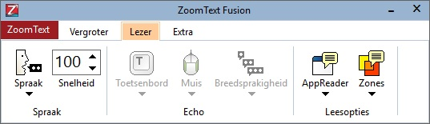
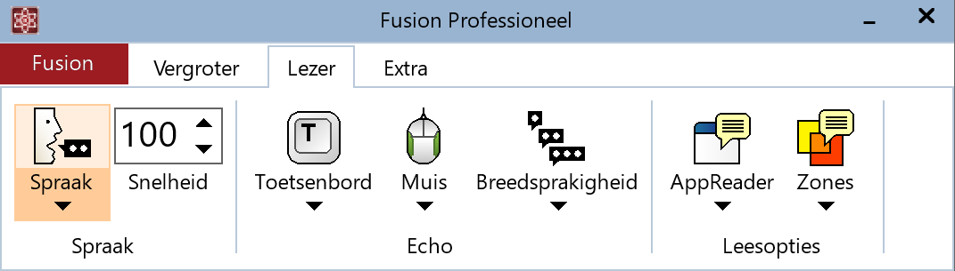
- Groepsvak: Spraak.
- Spraak. Schakelt de spraak in en uit en biedt de mogelijkheid stemmen toe te voegen en spraakvoorkeuren in te stellen.
- Snelheid. Bepaalt hoe snel Fusion spreekt.
- Groepsvak: Echo
- Toetsenbord. Schakelt de toetsenbord echo aan en uit en selecteert de bijbehorende instellingen. Bepaald of en hoe de toetsen en woorden die u typt worden uitgesproken.
- Muis. Schakelt de muis echo aan en uit en selecteert de bijbehorende instellingen. Bepaald of en wat er wordt gelezen van de tekst onder de muisaanwijzer.
- Breedsprakigheid. Selecteert een breedsprakigheid niveau. Bepaalt de hoeveelheid informatie die over programma elementen wordt uitgesproken wanneer ze worden geactiveerd.
- Groepsvak: Leesopties
- AppLezer. Schakelt AppLezer in om tekst te lezen van de actieve applicatie. De AppLezer leest documenten, web pagina's en e-mail voor.
- Zones. Hier kunt u leeszones maken, aanpassen en navigeren. Met Lees Zones kunt u de geselecteerde locaties in applicaties zowel zien als horen.

Belangrijke spraak/lezer opties

Inschakelen en uitschakelen (dempen) van de Spraak
De spraak kan worden ingeschakeld (volledige spraak) of uitgeschakeld (dempen). Bij het uitschakelen kan de spraak volledig gedempt worden of gekozen worden voor Spraak op commando, waarbij specifieke leesopdrachten nog wel worden uitgesproken.
Om de Spraak in- of uit te schakelen:
> Sneltoets Spraak Aan/Uit, Insert + Spatiebalk, gevolgd door s.
> Sneltoets Spraak Aan/Uit, CapsLock + Alt + Enter.
> Druk in het Lezer tabblad, Spraak inschakelen (of Spraak Uitschakelen).
Om te schakelen tussen Spraak op commando en Spraak dempen:
> Sneltoets Spraak op commando, Insert + Spatiebalk, gevolgd door Shift + S
Het kan handig zijn de spraak handmatig te stoppen. Bijvoorbeeld als een scherm wordt voorgelezen waarvan u de inhoud al kent.
Om de huidige spraakactie te stoppen:
> Sneltoets huidige spraakactie stoppen, Ctrl

Aanpassen van de spraaksnelheid
Met de spraaksnelheid kunt u de snelheid waarmee Fusion spreekt regelen.

Steminstellingen
U kunt in Fusion de stemmen die gebruikt worden aanpassen zodat u ze niet door elkaar haalt. Zo kunt u verschillende stemmen toekennen aan cursor berichten, aan de toetsenbordstem die u hoort tijdens het typen en zelfs aan hoofdletters.
Om de Stem Instellingen te wijzigen ga als volgt te werk:
In het Lezer tabblad klikt u op de pijl naast de Spraak knop of drukt u de pijltoets omlaag in wanneer deze knop de focus heeft.
kies Stem aanpassen.
U kunt een bestaand stemprofiel selecteren, of een standaard sjabloon van een stemprofiel, en daarbij naar wens verschillende instellingen aanpassen zoals taal, stem, stemsnelheid, interpunctie, etc.
Nadat u wijzigingen heeft aangebracht, slaat u het stemprofiel op en sluit u het dialoogvenster Stem aanpassen.
Om een stemprofiel te selecteren:
> Sneltoets stemprofiel selecteren, Insert + Ctrl + S.
Selecteer bij Standaard een stemprofiel dat algemeen gebruikt moet worden door Fusion.
Selecteer bij Voor (naam toepassing) een stemprofiel dat voor betreffende toepassing of situatie gebruikt moet worden door Fusion.
Om de spraaksnelheid in te stellen:
> Sneltoets Spraak Sneller, CapsLock + Alt + Pijltoets omhoog.
> Sneltoets Spraak Sneller, Windows-toets + Alt + Ctrl + PageUp.
> Sneltoets Spraak Langzamer, CapsLock + Alt + Pijltoets omlaag.
> Sneltoets Spraak langzamer, Windows-toets + Alt + Ctrl + PageDown
> In het Lezer tabblad in de spinbox snelheid, klik op de omhoog en omlaag knoppen of druk de pijltoetsen omhoog en omlaag in wanneer deze spinbox de focus heeft.
Let op: Er zijn specifieke en gedeelde weergave instellingen mogelijk voor de AppLezer in App weergave of tekst weergave. Op het Lezer tabblad klik op de pijl naast AppLezer of navigeer naar AppLezer en druk op de pijltoets omlaag. In het AppLezer menu selecteer App weergave instellingen, Tekst weergave instellingen of Gedeelde instellingen. Het dialoogvenster Lezen verschijnt met het gewenste tabblad geopend. Pas uw persoonlijke instellingen aan door alle geboden instellingen naar wens in te stellen. Klik OK.

AppLezer Leesmogelijkheden
Voordat u de AppLezer gebruikt, moet u de verschillende leesmogelijkheden begrijpen en hun beschikbaarheid in de verschillende applicaties.
AppLezer beschikt over drie unieke lees mogelijkheden:
- App weergave, leest rechtstreeks in de bron applicatie. Uw beeld van de applicatie en het document wordt niet gewijzigd. App weergave is ideaal voor gebruikers welke een leesbeleving gelijk aan de applicatie willen hebben, of die de tekst verbetering functionaliteiten van Tekst weergave niet nodig hebben.
- Tekst weergave, leest in een speciale omgeving waar tekst wordt aangepast om het makkelijker te kunnen lezen. Tekst wordt gepresenteerd in een enkele horizontale lijn (lichtkrant) welke schuift, genaamd Tikker, of weergegeven als meerdere lijnen tekst (tekstterugloop) in een kolom, genaamd Prompter. Voor beide weergaven kunt u uw voorkeurs lettertype, contrastkleuren, woordmarkering, en vergroting selecteren. Tekst weergave is ideaal voor gebruikers welke visuele ondersteuning bij het lezen van de tekst wensen.
- ZegHet, leest geselecteerde items van het scherm door te klikken en te slepen met de muis. Iedere tekst die zichtbaar is op het scherm kan worden uitgesproken, ook al bevindt deze zich buiten het actieve programmavenster. ZegHet is ideaal voor het lezen van korte stukjes tekst.
Er zijn verschillende manieren om de AppLezer te starten in de verschillende weergave mogelijkheden, via het menu of met sneltoetsen. Deze methoden staan hieronder beschreven, inclusief de unieke gedragingen ervan. Eenmaal gestart in een van deze weergaven, kunt u starten of stoppen met lezen.
Om te starten of stoppen met lezen:
> Sneltoets starten of stoppen met lezen, Enter.
Gebruik maken van de AppLezer met behulp van de Lees van Muisaanwijzer: AppLezer start hierbij in de geselecteerde modus en start met lezen vanaf dat woord. Om te stoppen met lezen, klikt u op Enter.
> Sneltoets: CapsLock + Alt + linker muisklik.
AppLezer direct in App Weergave of Tekst Weergave gebruiken:
AppLezer start hierbij in de geselecteerde modus en start met lezen vanaf de huidige cursor positie. Als er geen cursor is, begint de AppLezer met het lezen van het eerste zichtbare woord in het vergrotingsvenster. Anders start AppLezer met het lezen van het eerste zichtbare woord in de doelapplicatie.
> Sneltoets start App Weergave, CapsLock + Alt + A.
> Sneltoets start Tekst weergave, CapsLock + Alt + T.
> Kies Gebruik App Weergave of Gebruik Tekst Weergave in het AppLezer menu.
Zeg-het functie:
> Sneltoets Zeg-het functie starten, CapsLock + Alt + S.
> Kies de Zeg-het Functie in het AppLezer menu.
AppLezer in de geselecteerde weergave activeren:
AppLezer zal starten in de geselecteerde AppLezer weergave.
> Sneltoets, CapsLock + Alt + R.
> In het Lezer tabblad, selecteer AppLezer.
U kunt de AppLezer instellingen wijzigen om uw leeservaring te verbeteren
Daarvoor handelt u als volgt:
- Op het Lezer tabblad, kies AppLezer > App weergave Instellingen, waardoor het AppLezer Instellingen dialoogvenster verschijnt en het App weergave tabblad wordt getoond.
- Pas de instellingen op de tabbladen App weergave, Tekst Weergave en Gedeelde Instellingen naar behoefte aan.
- Klik OK.

JAWS

JAWS-toets
In de tekst hieronder wordt gesproken over de JAWS-toets. Standaard wordt hiervoor de Insert (evt. numeriek) gebruikt.

Het JAWS contextmenu
In het JAWS contextmenu kunt u alle instellingen van JAWS aanpassen.
Gebruik pijltoets omhoog of pijltoets omlaag om opdrachten uit dit menu te selecteren.
Druk op pijltoets rechts om submenu's te openen.
Druk op enter om een geselecteerde opdracht uit te voeren.
Om het JAWS contextmenu zichtbaar te maken:
> Sneltoets JAWS contextmenu openen, JAWS-toets + J.
> Klik op de JAWS knop in de taakbalk.
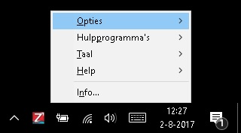
Om het JAWS contextmenu te minimaliseren:
> Sneltoets JAWS contextmenu verlaten, Escape.
Aangeraden wordt om een aantal sneltoetsen van JAWS aan te leren waarmee u snel met het programma kunt werken, zonder dat u het JAWS contextmenu hoeft te activeren.

JAWS Opstartwizard
Met de JAWS Opstartwizard kunt u snel een aantal belangrijke instellingen voor de schermlezer aanpassen, zoals spraak- en braillevoorkeuren en de hoeveelheid informatie die u van het programma krijgt.
Na installatie zal de opstartwizard verschijnen, maar ook later, na de installatie, kunt u de opstartwizard nog gebruiken voor belangrijke instellingen.
> Ga naar het JAWS contextmenu, kies Help / Opstartwizard.

Hulp en ondersteuning
Hulp opvragen.
Het is mogelijk om verschillende vormen van hulp op te vragen, afhankelijk van wat u aan het doen bent en de situatie of applicatie waarin u zich bevindt.
JAWS helpsysteem
Het JAWS helpsysteem is eenvoudig in gebruik. In het linkerdeel van het helpvenster verschijnt de inhoudsopgave. De inhoudsopgave bestaat uit boeken (categorieën) met daarbinnen onderwerpen. In de onderwerpen vindt u de eigenlijke informatie. Navigeer door de inhoudsopgave met pijltoets omhoog en omlaag. Gebruik pijltoets rechts om een boek te openen en pijltoets links om het te sluiten. Zodra u een onderwerp hebt geselecteerd, drukt u op Enter om de tekst inhoud ervan weer te geven, gebruik F6 om de focus te verplaatsen naar het gedeelte met de onderwerp tekst. Druk nogmaals op F6 of druk op Alt + C om terug te keren naar de inhoudsopgave.
Met Control + Tab navigeert u naar de index- en zoekpagina van het helpsysteem.
Om het JAWS helpsysteem te openen:
> Sneltoets JAWS help systeem openen, JAWS-toets + J, Kies Help, Kies JAWS Helponderwerpen.
Applicatie gerichte help
Om help met betrekking tot de actuele applicatie te openen:
> Sneltoets applicatiegerichte help, F1.
Contextgevoelige help
Hiermee vraagt u informatie op over het gebruik van besturingselementen in een dialoogvenster, zoals knoppen, invoervelden, etc.
Om contextgevoelige help te openen:
> Sneltoets contextgevoelige help, JAWS-toets + F1.
Help bij sneltoetsen
Help bij sneltoetsen is een functie die een overzicht geeft van sneltoetsen die in de huidige situatie of applicatie relevant kunnen zijn.
Om Help bij sneltoetsen te activeren:
> Sneltoets help bij sneltoetsen, JAWS-toets + H.
Extra Help
Voor een groot aantal veelgebruikte toepassingen is extra hulp beschikbaar.
Zodra u twee keer kort achter elkaar op de sneltoets drukt, wordt het beschikbare helponderwerp voor de actieve applicatie getoond. Dit bestaat doorgaans uit een inleiding in de applicatie, JAWS commando’s, tips om snel aan de slag te gaan en nuttige aanwijzingen.
Extra help openen:
> Sneltoets extra help: 2x JAWS-toets + F1.
JAWS Toetsenbord Help
Als de Toetsenbord Help aan staat, worden de toets combinaties die u indrukt beschreven en drukt u ze snel nogmaals in dan volgt een uitgebreidere beschrijving. Handig dus om commando's te leren kennen.
Let op: De commando's worden niet uitgevoerd als de toetsenbord help aanstaat.
Om Toetsenbord Help te openen of te verlaten:
> Sneltoets toetsenbord help, JAWS-toets + 1.
JAWS Commandozoeker
Om commandozoeker te openen:
> Sneltoets commandozoeker, JAWS-toets + Spatiebalk, gevolgd door J.

Cursors
Het navigeren in Windows met JAWS gebeurt door gebruik te maken van verschillende cursors. Deze cursors bepalen wat JAWS ziet en leest en zijn vaak direct gekoppeld aan de cursors van Windows.
Een overzicht van enkele cursors en hun werking:
PC cursor
De PC cursor volgt de sneltoetsen.
Deze cursor is gekoppeld aan de toetsenbord functies van Windows en toepassingen. Dit is de cursor die wordt gebruikt bij het typen van gegevens, het lopen door instellingen in dialoogvensters en het selecteren van opties of pictogrammen. Terwijl u typt, loopt de PC cursor mee met elke toetsaanslag. De PC cursor is standaard geactiveerd als JAWS start. Als u een andere cursor gebruikt, kunt u met de sneltoets terugkeren naar de PC cursor.
> Sneltoets PC cursor, Numeriek Plus.
JAWS cursor
De JAWS cursor volgt de muisaanwijzer.
De JAWS cursor is gekoppeld aan functies waarvoor de muisaanwijzer gebruikt wordt in Windows en andere toepassingen. Hij wordt gebruikt om informatie te lezen waar de PC cursor niet bij kan, zoals tabbladinformatie. De muis loopt mee met de JAWS cursor als deze verplaatst wordt en heeft daardoor toegang tot informatie in een toepassingsvenster dat buiten het bereik van de PC cursor valt.
> Sneltoets JAWS cursor, numeriek Minus.
Virtuele cursor
De virtuele cursor dient voor HTML-omgevingen.
De virtuele cursor gedraagt zich als de PC cursor, maar wordt standaard geactiveerd als u een HTML-document opent zoals een webpagina op het internet. Deze cursor meldt bij het openen, het aantal elementen, waaronder het aantal links, koppen en gebieden op de pagina.
U kunt de pijltoetsen gebruiken om te lezen en door het document te navigeren, of navigatiesneltoetsen gebruiken om naar specifieke elementen te gaan, zoals alinea's, tabellen, of koppen.

JAWS leescommando’s

Basis leescommando’s
Om spraak te onderbreken:
> Sneltoets annuleer spraakactie, Ctrl.
Om het gehele scherm te laten voorlezen:
> Sneltoets Lees Scherm, JAWS-toets + Pijltoets omlaag.
Noot:
U kunt dan met de Pijltoets links en Pijltoets rechts door de tekst bewegen, met linker shift een lijn of element terug gaan, met rechter Shift een lijn of element verder gaan, en met PageUp en PageDown de snelheid aanpassen.
Om huidig teken te lezen:
> Sneltoets Lees Teken, Numeriek 5.
Om huidig woord te lezen (of, spellen):
> Sneltoets Lees Woord, JAWS-toets + Numeriek 5 (of, 2x JAWS-toets + Numeriek 5).
Om vorig of volgend woord te lezen:
> Sneltoets Lees vorig of volgend woord, JAWS-toets + Pijltoets links – JAWS-toets + Pijltoets rechts.
Om huidige regel te lezen:
> Sneltoets Lees Regel, JAWS-toets + Pijltoets omhoog.
Om tot cursor te lezen:
> Sneltoets Lees tot cursor, JAWS-toets + Home.
Om van cursor te lezen:
> Sneltoets Lees van cursor, JAWS-toets + PageUp.
Met Pijltoets links of Rechts verplaatst u de cursor naar het voorgaande of volgende teken en wordt dit voorgelezen. Pijltoets omhoog en omlaag gebruikt u voor het navigeren naar en lezen van de voorgaande en volgende regel. Houd de Alt ingedrukt en gebruik Pijltoets omhoog en Omlaag om per zin te navigeren. Of gebruik de Ctrl in combinatie met Pijltoets omhoog en Omlaag om per alinea te navigeren.
Overige leescommando’s
Naast de bovengenoemde functies, beschikt JAWS over een groot aantal andere leescommando’s. Ga naar de helponderwerpen voor meer informatie.

Internet
Met een Internet browser kunt u webpagina’s bekijken op het Internet en informatie uitwisselen met anderen. JAWS gebruikt een Virtuele Cursor, waardoor u webpagina’s op dezelfde manier kunt lezen als documenten in een tekstverwerker. Deze Virtuele Cursor is ook in andere toepassingen beschikbaar, zoals helpsystemen gebaseerd op HTML, PDF documenten en
e-mail in HTML formaat. Veel van de mogelijkheden die in deze sectie worden besproken, zijn dus ook daar toe te passen. Voor details over de beschikbare mogelijkheden binnen een specifieke toepassing, ga met één van de help en ondersteuningsmogelijkheden naar het bijbehorende helponderwerp.
Het lezen en navigeren binnen webpagina’s
Wanneer u een webbrowser start, wordt uw startpagina geopend. Als u geen startpagina hebt ingesteld, kunt u een pagina selecteren uit uw favorieten, of u gaat met Alt + D naar de adresbalk en typt het adres in van een pagina. Als u een pagina hebt gekozen, zal deze worden geopend en zal JAWS melden hoeveel frames, links, koppen en formulieren op de pagina voorkomen, waarna de inhoud zal worden voorgelezen. Om door de pagina te navigeren kunt u de standaard leescommando’s gebruiken.
Let op: Als u begint met lezen voordat de webpagina in zijn geheel is geladen, is het mogelijk dat nog niet alle onderdelen beschikbaar zijn.
JAWS meldt: “Link”, wanneer een link naar een ander document of een ander deel van de pagina wordt gevonden. Als de link is geselecteerd, drukt u Enter om deze uit te voeren. Om terug te gaan naar de vorige pagina, drukt u Alt + Pijltoets links, of de Backspacetoets. Als u terug bent gegaan en u wilt een pagina vooruit, drukt u Alt + Pijltoets rechts.
JAWS meldt wanneer een HTML element, zoals tekst of een afbeelding, een MuisOver optie heeft. Dit zorgt ervoor dat een actie wordt uitgevoerd, zodra de muispijl over het element beweegt. Als u een element selecteert met deze optie gebruik dan de sneltoets, Control + JAWS-toets + Enter om het effect van de bewegende muispijl te simuleren. JAWS zal melden of er veranderingen op de pagina plaatsvinden en waar deze zichtbaar zijn.
Snelle en gemakkelijke navigatie
JAWS beschikt over eenvoudige commando’s om binnen een webpagina te navigeren. U kunt één enkele letter intypen op uw toetsenbord om direct naar een element te navigeren .
Combineer de letters met Shift om naar het vorige element van hetzelfde type te gaan.
Snelle navigatietoetsen:
A* keuzerondje
B* knop
C* keuzelijst
D ander element
E* invoerveld
F formulierelement
G* afbeelding
H kop
I item in een lijst
J* ga naar regel
K* plaats markering
L* lijst
M frame
N naar niet gelinkte tekst
O object
P* alinea
Q naar hoofdgebied
R* gebied
S zelfde element
T* tabel
U onbezochte link
V bezochte link
X* selectievakje
Z* sectie
Lijsten
JAWS kan lijsten samenstellen van elementen op de huidige pagina zodat u snel kunt vinden wat u zoekt.
Open een lijst met frames:
> Sneltoets frames lijst openen, JAWS-toets + F9.
Open een lijst met links:
> Sneltoets linklijst openen, JAWS-toets + F7.
Open een lijst met koppen:
> Sneltoetskoppenlijst, JAWS-toets + F6.
Open een lijst met formulierelementen:
> Sneltoetslijst formulierelementen, JAWS-toets + F5.
Gebruik de pijltoetsen om een onderdeel uit een lijst te selecteren en druk Enter om er naar toe te springen.
Een overzicht van alle lijsten die beschikbaar zijn openen:
> Sneltoetslijstoverzicht openen, JAWS-toets + F3.
Tip!
Als u Control + JAWS-toets combineert met de letter van een elementsoort, (met *) zal JAWS een lijst weergeven van de betreffende elementsoort.

Handige OCR in het tabblad Extra
Handige OCR (Optical Character Recognition) is een functie die tekst herkent in ontoegankelijke PDF-documenten, schermafbeeldingen, en afbeeldingsbestanden. U kunt de functie ook gebruiken om gedrukte documenten in te scannen en te herkennen met een PEARL leescamera of een flatbed scanner. Als de herkenning eenmaal is voltooid, verschijnt de tekst in het Resultatenvenster waar u vervolgens kunt lezen met standaard leescommando’s, of tekst kunt selecteren en kopiëren naar andere toepassingen.
Hieronder volgt een korte beschrijving van verschillende methoden voor het gebruik van Handige OCR. Om meer te leren over Handige OCR, raadpleeg de JAWS help (druk JAWS-TOETS+J, kies Help > JAWS Helponderwerpen > Handige OCR).
Verwerven van documenten met de PEARL leescamera of Scanner
U kunt Fusion gebruiken met de Pearl leescamera of een flatbed scanner voor het verwerven en lezen van documenten en andere gedrukte teksten.
Let op!: Zorg er voor dat Fusion is gestart voordat u de PEARL of uw scanner aansluit op de computer. Raadpleeg de PEARL of scanner gebruikershandleiding voor informatie erover.
Om een document te verwerven en te lezen, doet u het volgende.
- Plaats uw document onder de PEARL of op uw scanner.
- Voer dan een van de volgende handelingen uit:
  - Druk JAWS-TOETS+SPATIEBALK, gevolgd door O, A, of
  - Op het tabblad Extra, klik OCR
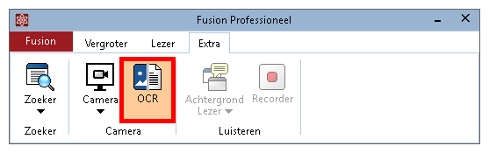
- In het Camera en Scanner Herkenning dialoogvenster, selecteer PEARL of uw scanner.
Om meerdere afbeeldingen te herkennen met de PEARL, selecteer Beweging detecteren multi-pagina herkenning.
Om de herkenning automatisch te stoppen als de PEARL geen beweging detecteert na 30 seconden, selecteer Timeout.
Om meerdere afbeeldingen te herkennen via een scanner met een auto-document feeder, selecteer Gebruik Auto-document toevoer, indien beschikbaar.
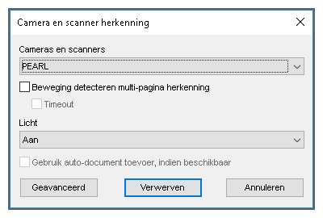
- Klik Verwerven om de tekstherkenning te starten.
- Na een paar seconden hoort u het geluid van een sluiter wat betekent dat de herkenning is voltooid, gevolgd door het verschijnen van de herkende tekst in het Resultatenvenster.
In het Resultatenvenster kunt u gebruik maken van de standaard leescommando’s om de tekst te bekijken of de tekst selecteren en kopiëren naar andere toepassingen.
Opmerking: Bij het herkennen van meerdere pagina’s, plaats, als u het geluid van de sluiter hoort, de volgende pagina onder de Pearl of op de scanner.
- Als u meerdere pagina’s aan het herkennen bent, kunt u, zodra u klaar bent, JAWS-TOETS+SPATIEBALK, gevolgd door O, C indrukken om handmatig de herkenning te stoppen.
Herkennen van tekst in een ontoegankelijk PDF-Document
Zodra u een PDF opent die niet toegankelijk is, geeft Fusion een “Waarschuwingsbericht: Leeg document” wat betekent aangeeft dat het document een afbeelding kan zijn die moet worden gescand voordat deze kan worden gelezen.
In het waarschuwingsdialoogvenster kunt u een van de volgende handelingen uitvoeren:
- Selecteer Ja, en Fusion verwerft en verwerkt het document. Dit kan een paar seconden duren voordat het is voltooid.
- Selecteert u Nee, maar besluit u dan dat u de tekst toch wilt lezen, zorg er dan voor dat de focus op het PDF-document staat, en druk JAWS-TOETS+SPATIEBALK, gevolgd door O, D. Fusion verwerft en verwerkt het document.
Fusion kan ook tekst herkennen in afbeeldingsbestanden die zijn opgeslagen als BMP, JPG, JPEG, GIF, TIF, TIFF, PNG, PCX, of PDF.
In de Windows-Verkenner doet u het volgende:
Selecteer het afbeeldingsbestand.
Voer een van de volgende handelingen uit:
  - Druk JAWS-TOETS+SPATIEBALK, gevolgd door O, B,
  - Druk op de Applicatie toets om het contextmenu te openen en kies “Herken bestand met Fusion.”
  - Druk SHIFT + F10 om het contextmenu te openen en kies “Herken bestand met Fusion.”
De herkende tekst wordt weergegeven in het Resultatenvenster waar u gebruik kunt maken van de standaard leescommando’s om de tekst te bekijken of de tekst kunt selecteren en kopiëren naar andere toepassingen.
Herkennen van afbeeldingen op het scherm
Soms zijn er toepassingsschermen of besturingselementen die in principe enkel een afbeelding van tekst zijn. Druk dan op JAWS-TOETS+SPATIEBALK, gevolgd door O, v om het huidige toepassingsvenster te herkennen, JAWS-TOETS+SPATIEBALK, gevolgd door O, S om het gehele scherm te herkennen of JAWS-TOETS+SPATIEBALK, gevolgd door O, e om het huidige element te herkennen. Fusion zal snel de afbeelding herkennen en de JAWS-cursor activeren zodat u door de herkende tekst kunt navigeren. De herkende tekst bevindt zich op de zelfde locatie als de afbeelding op het scherm. Om het verschil aan te geven tussen de herkende tekst en de eventueel in het venster aanwezige tekst, gebruikt JAWS evt. een andere stem om de herkende tekst te lezen. Als u de PC cursor activeert, of naar een ander programma of dialoogvenster schakelt, wordt de tekst verwijderd en zult u de OCR moeten herhalen.
Als bijvoorbeeld bij het installeren van een programma blijkt dat het setup proces geen leesbare tekst beschikbaar heeft, bij het indrukken van TAB of bij het gebruik van de JAWS-cursor om te navigeren en te lezen, kunt u de Handige OCR proberen. Gebruik de PC Cursor en druk op JAWS-TOETS+SPATIEBALK, gevolgd door O, V om de tekst van het grafische scherm te herkennen. U kunt de JAWS Cursor en NUMPAD SLASH (Linker MUISKNOP) gebruiken om aanwezige knoppen en links te activeren.
Overzicht van handige OCR sneltoetsen
Beschrijving | Commando
Herken afbeeldingen verkregen van een camera of scanner | JAWS-TOETS+SPATIEBALK, gevolgd door O, C
Herken het afbeeldingsbestand dat momenteel is geselecteerd | JAWS-TOETS+SPATIEBALK, gevolgd door O, B
Herken het huidig geopende PDF document | JAWS-TOETS+SPATIEBALK, gevolgd door O, D
Herken het huidige toepassingsvenster dat de focus heeft | JAWS-TOETS+SPATIEBALK, gevolgd door O, V
Herken het gehele scherm | JAWS-TOETS+SPATIEBALK, gevolgd door O, S
Herken het huidig geselecteerde besturingselement, zoals een grafische knop | JAWS-TOETS+SPATIEBALK, gevolgd door O, E
Annuleer de herkenning, terwijl deze bezig is | JAWS-TOETS+SPATIEBALK, gevolgd door O, Q
Hoor een kort helpbericht met een beschrijving van de commando’s in de OCR-laag | JAWS-TOETS+SPATIEBALK, gevolgd door O, VRAAGTEKEN

